Rumusan Masalah
This research is developed based on the following research question as follows:
- How are the job satisfaction, employee engagement, and turnover intention at PT. XYZ?
- According to the survey, what factors need to be improved for reduce the turnover intention?
Outer Model
1. Uji Validitas Konvergen
Item | Outer Loading | Keterangan
Employee Engagement
EEQ1 | 0.718 | Valid
EEQ2 | 0.743 | Valid
EEQ3 | 0.751 | Valid
EEQ4 | 0.726 | Valid
EEQ5 | 0.851 | Valid
EEQ6 | 0.800 | Valid
EEQ7 | 0.786 | Valid
EEQ8 | 0.725 | Valid
EEQ9 | 0.828 | Valid
EEQ10 | 0.784 | Valid
EEQ11 | 0.81 | Valid
EEQ12 | 0.746 | Valid
EEQ13 | 0.839 | Valid
EEQ14 | 0.738 | Valid
EEQ15 | 0.787 | Valid
EEQ16 | 0.710 | Valid
EEQ17 | 0.768 | Valid
EEQ18 | 0.792 | Valid
EEQ19 | 0.74 | Valid
Job Satisfaction
JSQ1 | 0.801 | Valid
JSQ2 | 0.814 | Valid
JSQ3 | 0.784 | Valid
JSQ4 | 0.729 | Valid
JSQ5 | 0.785 | Valid
JSQ6 | 0.717 | Valid
JSQ7 | 0.821 | Valid
JSQ8 | 0.831 | Valid
JSQ9 | 0.791 | Valid
JSQ10 | 0.702 | Valid
JSQ11 | 0.718 | Valid
JSQ12 | 0.817 | Valid
JSQ13 | 0.771 | Valid
JSQ14 | 0.816 | Valid
JSQ15 | 0.834 | Valid
JSQ16 | 0.761 | Valid
Turnover Intention
TI1 | 0.823 | Valid
TI2 | 0.855 | Valid
TI3 | 0.900 | Valid
Hasil uji validitas konvergen menunjukkan bahwa seluruh indikator dalam penelitian ini memiliki nilai outer loading yang memenuhi kriteria validitas konvergen. Variabel Employee Engagement yang diukur dengan 19 indikator (EEQ1-EEQ19) menunjukkan nilai outer loading berkisar antara 0,710 hingga 0,851, dengan nilai tertinggi pada indikator EEQ5 (0,851) dan terendah pada EEQ16 (0,710). Variabel Job Satisfaction yang terdiri dari 16 indikator (JSQ1-JSQ16) memperoleh nilai outer loading dalam rentang 0,702 hingga 0,834, dengan nilai tertinggi pada JSQ15 (0,834) dan terendah pada JSQ10 (0,702). Sementara itu, variabel Turnover Intention yang diukur dengan 3 indikator (TI1-TI3) menunjukkan nilai outer loading yang sangat baik, yaitu 0,823, 0,855, dan 0,900. Seluruh nilai outer loading berada di atas ambang batas minimum 0,70, yang mengindikasikan bahwa semua indikator valid dan mampu mengukur konstruk latennya dengan baik.

2. Validitas Diskriminan HTMT
 | Career Develpoment | Compensation and benefits | Conditions for engagement | Employee Engagement | Employee relationship with management | Engagement behaviors | Engagement opinions | Job Satisfaction | Job satisfaction in general | Turnover intention | Work Environment
Career Develpoment
Compensation and benefits | 0.825
Conditions for engagement | 0.306 | 0.539
Employee Engagement | 0.358 | 0.522 | 0.625
Employee relationship with management | 0.762 | 0.672 | 0.547 | 0.534
Engagement behaviors | 0.378 | 0.465 | 0.755 | 0.698 | 0.468
Engagement opinions | 0.382 | 0.517 | 0.143 | 0.512 | 0.535 | 0.701
Job Satisfaction | 0.817 | 0.349 | 0.560 | 0.526 | 0.569 | 0.471 | 0.504
Job satisfaction in general | 0.694 | 0.541 | 0.575 | 0.522 | 0.628 | 0.449 | 0.494 | 0.828
Turnover intention | 0.696 | 0.875 | 0.737 | 0.756 | 0.749 | 0.786 | 0.733 | 0.867 | 0.802
Work Environment | 0.796 | 0.272 | 0.556 | 0.503 | 0.887 | 0.456 | 0.461 | 0.478 | 0.653 | 0.741

Uji validitas diskriminan menggunakan metode Heterotrait-Monotrait (HTMT) menunjukkan hasil yang memerlukan perhatian khusus. Beberapa nilai HTMT menunjukkan adanya masalah validitas diskriminan, terutama pada hubungan antara Compensation and Benefits dengan Turnover Intention (0,875), Job Satisfaction dengan Turnover Intention (0,867), dan Work Environment dengan Employee Relationship with Management (0,887). Nilai-nilai ini berada di atas ambang batas yang direkomendasikan yaitu 0,85, yang mengindikasikan adanya kemiripan yang tinggi antara konstruk-konstruk tersebut. Namun, sebagian besar pasangan konstruk lainnya menunjukkan nilai HTMT di bawah 0,85, seperti Conditions for Engagement dengan Career Development (0,306) dan Compensation and Benefits dengan Work Environment (0,272), yang menunjukkan bahwa konstruk-konstruk tersebut memiliki validitas diskriminan yang memadai.

3. Uji Reliabilitas
Variabel | Cronbach's Alpha | Average Variance Extracted (AVE)
Career Develpoment | 1.000 | 1.000
Compensation and benefits | 0.776 | 0.817
Conditions for engagement | 0.914 | 0.661
Employee Engagement | 0.962 | 0.595
Employee relationship with management | 0.810 | 0.724
Engagement behaviors | 0.819 | 0.648
Engagement opinions | 0.924 | 0.654
Job Satisfaction | 0.957 | 0.611
Job satisfaction in general | 0.881 | 0.738
Turnover intention | 0.823 | 0.739
Work Environment | 0.898 | 0.664
Hasil uji reliabilitas menunjukkan bahwa seluruh variabel dalam penelitian ini memiliki tingkat reliabilitas yang sangat baik. Nilai Cronbach's Alpha untuk semua variabel berada di atas 0,70, dengan rentang dari 0,776 hingga 1,000. Variabel Career Development menunjukkan reliabilitas sempurna dengan nilai Cronbach's Alpha 1,000, diikuti oleh Employee Engagement (0,962) dan Job Satisfaction (0,957). Nilai Average Variance Extracted (AVE) juga menunjukkan hasil yang memuaskan, dengan seluruh variabel memiliki nilai AVE di atas 0,50, berkisar antara 0,595 hingga 1,000. Nilai AVE tertinggi diperoleh oleh Career Development (1,000), sedangkan nilai terendah dimiliki oleh Employee Engagement (0,595). Hasil ini mengkonfirmasi bahwa instrumen penelitian memiliki konsistensi internal yang tinggi dan mampu menjelaskan varians yang memadai untuk setiap konstruk laten.

Inner Model
Analisa SEM pada penelitian ini terdiri dari uji hipotesis yang terdiri dari uji pengaruh langsung dan tidak langsung, dilanjut dengan uji goodness of fit untuk menilai akurasi dari model yang terbentuk. Hasil model struktural Structural Equation Modeling (SEM) dapat dilihat dalam Gambar berikut
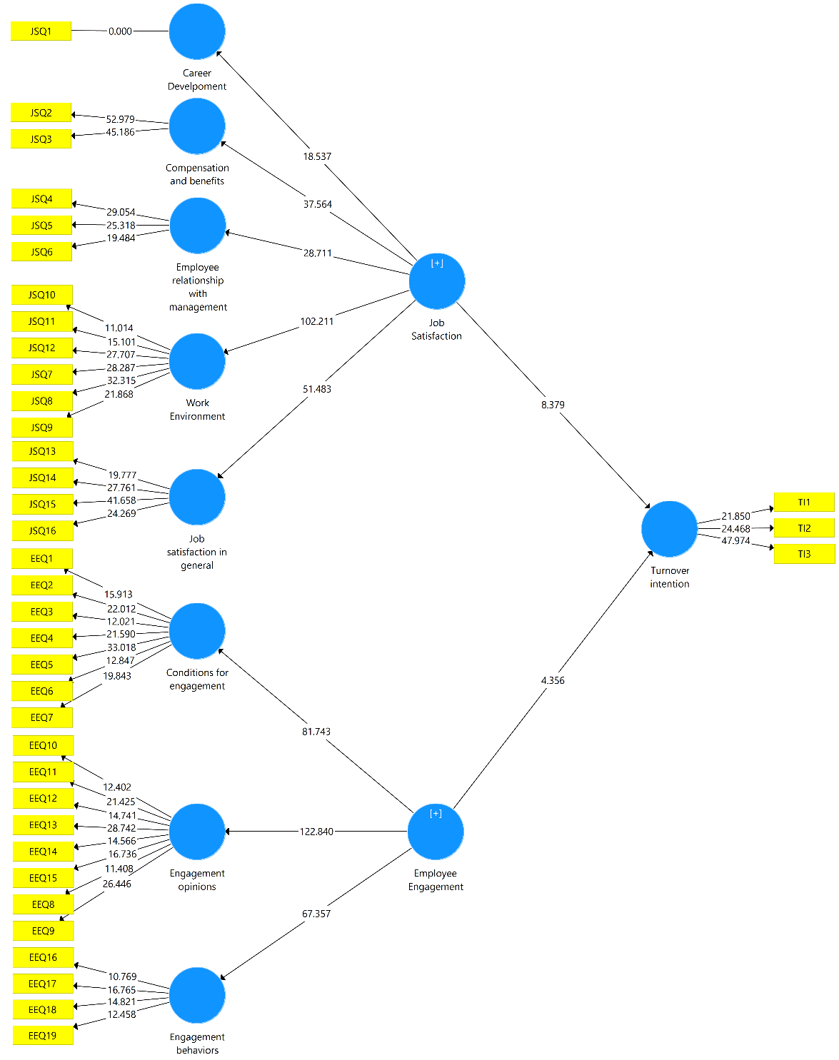

Uji Multikolinieritas
 | Turnover intention
Employee Engagement | 1.339
Job Satisfaction | 1.339
Hasil uji multikolinieritas menunjukkan bahwa tidak terdapat masalah multikolinieritas yang serius dalam model penelitian. Nilai Variance Inflation Factor (VIF) untuk kedua variabel independen terhadap Turnover Intention menunjukkan nilai yang identik yaitu 1,339. Nilai ini berada jauh di bawah ambang batas kritis 5,0 atau bahkan 3,0 yang umum digunakan dalam penelitian. Employee Engagement dan Job Satisfaction sebagai variabel prediktor Turnover Intention tidak menunjukkan adanya korelasi yang berlebihan satu sama lain, sehingga kedua variabel tersebut dapat digunakan secara bersamaan dalam model tanpa menimbulkan bias estimasi parameter.
Uji Hipotesis
 | Original Sample (O) | T | P Values
Employee Engagement -> Conditions for engagement | 0.947 | 81.743 | 0.000
Employee Engagement -> Engagement behaviors | 0.935 | 67.357 | 0.000
Employee Engagement -> Engagement opinions | 0.969 | 122.840 | 0.000
Employee Engagement -> Turnover intention | -0.382 | 4.356 | 0.000
Job Satisfaction -> Career Develpoment | 0.801 | 18.537 | 0.000
Job Satisfaction -> Compensation and benefits | 0.884 | 37.564 | 0.000
Job Satisfaction -> Employee relationship with management | 0.875 | 28.711 | 0.000
Job Satisfaction -> Job satisfaction in general | 0.927 | 51.483 | 0.000
Job Satisfaction -> Turnover intention | -0.578 | 8.379 | 0.000
Job Satisfaction -> Work Environment | 0.959 | 102.211 | 0.000
Hasil uji hipotesis menunjukkan bahwa seluruh hubungan dalam model struktural terbukti signifikan secara statistik dengan nilai p < 0,001. Employee Engagement menunjukkan pengaruh positif yang sangat kuat terhadap dimensi-dimensinya, dengan koefisien jalur tertinggi pada Engagement Opinions (0,969; t = 122,840), diikuti oleh Conditions for Engagement (0,947; t = 81,743), dan Engagement Behaviors (0,935; t = 67,357). Namun, Employee Engagement menunjukkan pengaruh negatif yang signifikan terhadap Turnover Intention (-0,382; t = 4,356), mengindikasikan bahwa semakin tinggi tingkat keterlibatan karyawan, semakin rendah niat mereka untuk keluar dari organisasi. Job Satisfaction juga menunjukkan pengaruh positif yang kuat terhadap berbagai dimensinya, dengan nilai koefisien tertinggi pada Work Environment (0,959; t = 102,211) dan Job Satisfaction in General (0,927; t = 51,483). Lebih penting lagi, Job Satisfaction menunjukkan pengaruh negatif yang signifikan dan lebih kuat terhadap Turnover Intention (-0,578; t = 8,379) dibandingkan dengan Employee Engagement.
Uji Goodness of Fit
 | R Square | R Square Adjusted
Turnover intention | 0.702 | 0.694
Evaluasi kebaikan model menunjukkan hasil yang sangat memuaskan dalam menjelaskan variabilitas Turnover Intention. Model struktural mampu menjelaskan 70,2% varians dalam Turnover Intention (R² = 0,702), dengan nilai R² Adjusted sebesar 0,694 yang menunjukkan konsistensi model setelah penyesuaian. Hasil ini mengindikasikan bahwa Employee Engagement dan Job Satisfaction secara bersama-sama merupakan prediktor yang sangat kuat untuk Turnover Intention.
 | Saturated Model | Estimated Model
SRMR | 0.058 | 0.059
d_ULS | 8.742 | 9.667
Uji model fit menggunakan SRMR (Standardized Root Mean Square Residual) menunjukkan nilai 0,058 untuk saturated model dan 0,059 untuk estimated model, dimana kedua nilai ini berada di bawah ambang batas 0,08 yang mengindikasikan fit model yang baik. Nilai d_ULS untuk saturated model (8,742) dan estimated model (9,667) juga mendukung kesimpulan bahwa model memiliki tingkat kesesuaian yang memadai dengan data empiris.

